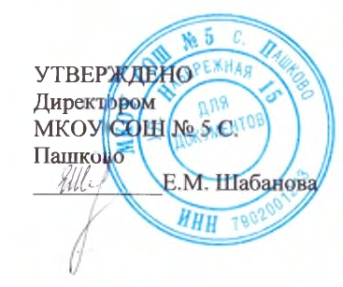

МЕНЮ
За счет федерального бюджета ЗАВТРАК
Для 6-11 лет
На 17.05.2021
Наименование блюда | Выход, г | Белки, г | Жиры, г | Углеводы, г | Энергит. ценность, ккал | Цена, руб.
Омлет натуральный | 200 | 18,99 | 28,32 | 3,51 | 345,90 | 19,14
Хлеб | 30 | 2,28 | 0,24 | 14,76 | 70,32 | 1,62
Ряженка | 180 | 5,22 | 4,5 | 7,56 | 97,2 | 17,24
Сыр порциями | 20 | 4,64 | 5,9 | 0 | 72,80 | 8,67
Помидор свежий | 80 | 0,56 | 0,08 | 1,84 | 11,6 | 13,16
ИТОГО |  | 31,69 | 39,04 | 27,67 | 597,82 | 59,83

